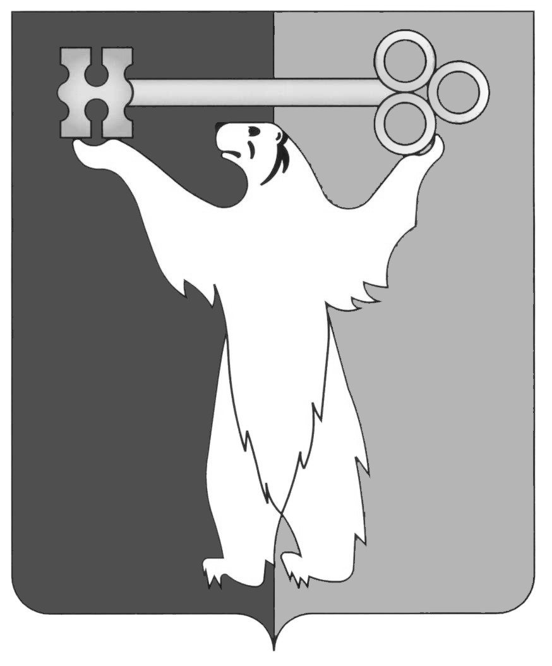

РОССИЙСКАЯ ФЕДЕРАЦИЯ
КРАСНОЯРСКИЙ КРАЙ

НОРИЛЬСКИЙ ГОРОДСКОЙ СОВЕТ ДЕПУТАТОВ

Р Е Ш Е Н И Е

« 24 » ноября 2015 года | № 27/4-594

Об утверждении повестки дня 27 сессии
Норильского городского Совета депутатов

Рассмотрев проект повестки дня 27 сессии Норильского городского Совета депутатов, Городской Совет

РЕШИЛ:

Утвердить повестку дня 27 сессии Норильского городского Совета депутатов:
1. О внесении изменений и дополнений в Устав муниципального образования город Норильск.
2. О внесении изменений в решение Городского Совета от 16.12.2014 № 21/4-441 «О бюджете муниципального образования город Норильск на 2015 год и на плановый период 2016 и 2017 годов».
3. О внесении изменений в решение Городского Совета от 20.09.2005 № 57-792 «О системе налогообложения в виде единого налога на вмененный доход для отдельных видов деятельности на территории муниципального образования город Норильск».
4. Об утверждении Положения о порядке проведения оценки регулирующего воздействия проектов муниципальных нормативных правовых актов муниципального образования город Норильск и порядке проведения экспертизы муниципальных нормативных правовых актов муниципального образования город Норильск.
5. О внесении изменения в решение Городского Совета от 23.09.2014 № 19/4-399 «Об утверждении Регламента Контрольно-счетной палаты города Норильска».
6. О внесении изменений в решение Городского Совета от 17.02.2009 № 17-403 «Об утверждении Положения о дополнительных компенсационных выплатах лицам, работающим и проживающим в локальной природно-климатической зоне Крайнего Севера в муниципальном образовании город Норильск».
7. О внесении изменений в решение Городского Совета от 24.06.2008 № 12-263 «Об утверждении положений об оплате труда муниципальных служащих органов МСУ муниципального образования город Норильск».
8. Об утверждении структуры Администрации города Норильска.
9. О внесении изменений в решение Городского Совета от 13.05.2008 № 11-251 «Об утверждении Положения о порядке предоставления в аренду объектов недвижимого имущества, находящегося в собственности муниципального образования город Норильск».
10. О внесении изменений в решение Городского Совета от 29.09.2009 № 21-510 «Об утверждении Положения о порядке предоставления в аренду движимого имущества, находящегося в собственности муниципального образования город Норильск».
11. О внесении изменений в решение Городского Совета от 25.02.2014 № 16/4-329 «Об утверждении Положения о порядке предоставления муниципального имущества в безвозмездное пользование и согласования проведения капитального ремонта (реконструкции) муниципального недвижимого имущества, предоставленного в безвозмездное пользование».
12. Об утверждении Порядка определения размера платы по соглашению об установлении сервитута в отношении земельных участков, находящихся в собственности муниципального образования город Норильск.
13. О внесении изменений в решение Городского Совета от 03.04.2012 № 2/4-21 «Об утверждении Положения о переселении граждан из непригодных жилых помещений муниципального жилищного фонда муниципального образования город Норильск и обеспечении жилищных прав собственников жилых помещений, расположенных в многоквартирных домах, признанных в установленном порядке аварийными и подлежащими сносу или реконструкции».
14. О внесении изменений в решение Городского Совета от 29.06.2010 № 27-659 «Об утверждении Положения о служебных жилых помещениях муниципального жилищного фонда муниципального образования город Норильск».
15. О законодательной инициативе в Законодательное Собрание Красноярского края.
16. Об изменении состава постоянной комиссии Городского Совета по городскому хозяйству.
17. Об изменении состава постоянной комиссии Городского Совета по социальной политике.
18. О награждении Почетной грамотой Норильского городского Совета депутатов.
19. О внесении изменений в решение Городского Совета от 16.02.2010 № 24-587 «Об утверждении Положения об оказании социальной помощи из средств местного бюджета социально-незащищенным гражданам и семьям, проживающим в муниципальном образовании город Норильск».
20. О внесении изменений в решение Городского Совета от 25.09.2012 № 5/4-95 «О создании комиссии по восстановлению прав реабилитированных жертв политических репрессий».
21. О внесении изменения в решение Городского Совета от 29.09.2009 № 21-519 «Об утверждении Положения «О порядке проведения антикоррупционной экспертизы нормативных правовых актов, иных документов и их проектов в Норильском городском Совете депутатов».
22. О внесении изменений в решение Городского Совета от 13.05.2008 № 11-239 «Об утверждении Положения о публичных слушаниях на территории муниципального образования город Норильск».
23. О назначении помощников депутатов Городского Совета.

Глава города Норильска | О.Г. Курилов

